Паспорт инвестиционной площадки расположенной по адресу: Ульяновская область, Мелекесский район, п.Дивный

I | Общая информация
 | Муниципальное образование |  |  | Муниципальное образование «Рязановское сельское псоеление»
 | Название инвестиционной площадки |  |  | под производственную застройку
 | Адрес инвестиционной площадки |  |  | Ульяновская область, Мелекесский район, п.Дивный
 | Площадь инвестиционной площадки |  |  | 70 000 кв.м.
 | Площадь зданий, строений и сооружений (м) |  |  | 0
 | Кадастровый номер (квартал) площадки (участка) |  |  | -
 | Контактное лицо от администрации муниципального образования |  |  | Клочков Валерий Викторович - Председатель Комитета по управлению муниципальным имуществом
 |  |  |  | тел.: | 8-927-807-00-69
 |  |  |  | e-mail: | komitet-mel@mail.ru
 | Контактное лицо от Центра развития предпринимательства |  |  | Волкова Татьяна Александровна
 |  |  |  | тел.: | 8-927-802-55-75
 |  |  |  | e-mail: | centr_rp@mail.ru
 | Ближайшее образовательное учреждение
 |  |  |  | Название | МБОУ «Средняя школа им. Я.М. Вадина п. Дивный»
 |  |  |  | Адрес | п. Дивный,  ул. Советская, д.51
 | Кадровая составляющая муниципального образования
 |  |  |  | Общая численность населения МО | 3157
 |  |  |  | Численность трудоспособного населения | 1954
 | Социальные объекты (гостиницы, дома культуры, ТРЦ)
 |  |  |  | Название | СДК поселка Дивный
 |  |  |  | адрес | п. Дивный, ул. Советская, зд. 31
 |  |  |  | Название
 |  |  |  | адрес
 |  |  |  | Название
 |  |  |  | адрес
 | Туристические объекты (Турбазы, дома отдыха)
 |  |  |  | Название | SPA-Парк отель «Дубрава»
 |  |  |  | адрес | с.Рязаново, ул.Больничная, д.50
II | Правовой статус инвестиционной площадки
 | Вид собственности |  | Государственная собственность не разграничена
 | Категория земель |  | земли населенных пунктов
 | Вид разрешенного использования |  | -
 | Вид и состав территориальной зоны в соответствии с документами территориального планирования МО |  | Производственная застройка
 | Наличие ограничений по размещению предприятий, санитарная зона |  | -
 | Условия предоставления площадки в пользование |  | Аренда
III | Транспортная доступность инвестиционной площадки
 | Расстояние до ближайшей автомобильной дороги (км) | 0,35
 | Расстояние до ближайшего города/населенного пункта (км)/регионального центра (км) | г.Димитровград, 39,7 км
 | Расстояние до ближайших железнодорожных путей | г.Димитровград, 41,2 км
IV | Инфраструктура инвестиционной площадки
 | Электроснабжение
 | Сетевая организация | ПАО «Россети России»
 | Расстояние до инвестиционной площадки | по краю участка, вдоль дороги проходит линия электропередачи
 | Существующие лимиты электрическая мощность (МВт) | 1,87
 | Газоснабжение (при наличии)  Сетевая организация | ООО «Газпром межрегионгаз Ульяновск»
 | Расстояние до инвестиционной площадки | до ближайшего ШРП 450 м
 | Водоснабжение (при наличии)
 | Сетевая организация | ООО «РЕСУРС ЖКХ»
 | Расстояние до инвестиционной площадки | до ближайшей водонапорной башни 200 м
 | Водоотведение (при наличии) | -
 | Сетевая организация | -
 | Расстояние до инвестиционной площадки | -
V | Перечень зданий и сооружений расположенных на площадке (при наличии)
1 | Наименование объектов | -
 | Высота до потолков (м) | -
 | Характеристика помещений | -
VII | Дополнительные сведения
 | Координаты | широта - 53,9384°, долгота - 49,4941°

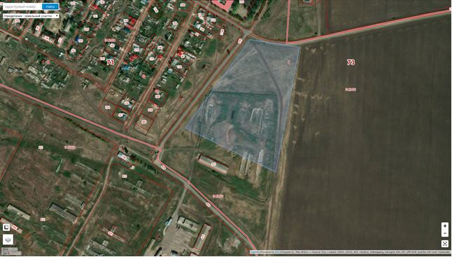

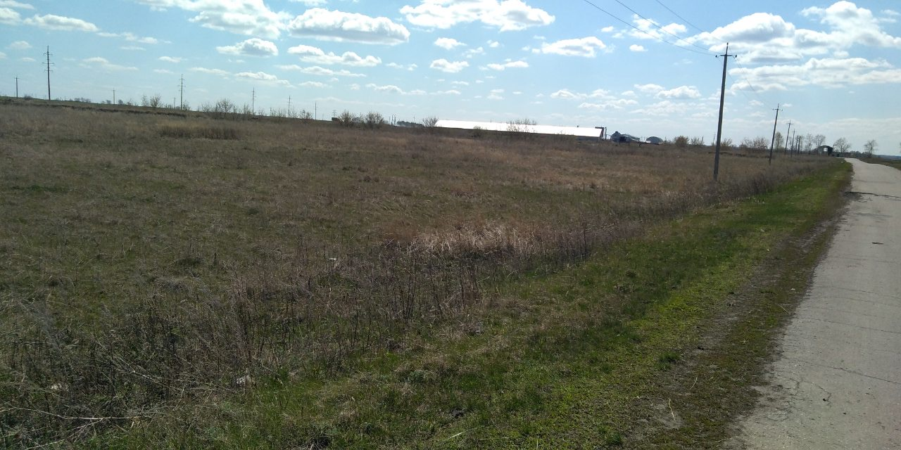

К инвестиционному паспорту площадки, в случае необходимости, прилагаются:
- Фотографии в хорошем качестве (формат jpg)
- Видео файлы
- Текстовые материалы (дополнительные сведения о инвестиционной площадке, инфраструктуре, ограничениях, форме собственности, пожелание собственника и т.д.)
- Схемы (расположение объекта, размещение зданий и сооружений, размещение точек подключения к инфраструктуре и прочее)

